ابتدائية : فطحيزة عمار نصر. الموسم الدراسي: 2025/2026
العلامة
المستوى : الخامسة ابتدائي (أ) إختبار الفصل الأول : التربية العلمية
اللقب: .......................................... الاسم : ............................................
1)- ضَعْ صحيح أو خطأ وَصَحِّحِ الخَطَأَ إِنْ وُجِدَ :
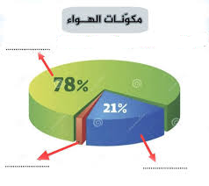
- يُمَثِّلُ غاز الأكسجين 78 %من الهواء (..........)
.....................................................................
- يُساعِدُ غاز ثُنائِي الآزوت على الإِشْتِعالِ (..........)
....................................................................
- تَشْتَغِلُ المِكْواةُ بِواسِطة البَطَّارِيَّةِ (..........)
.....................................................................
2) – ضع علامة ( × ) في الخانة المناسبة :
نَوْعُ  الإِحْتِراق | تَوَفُّرo₂ | نُقْصُ o₂ | هُبَابُ  الفَحْمِ | بُخارُ الماء | لَهَبٌ أَصْفَرٌ | لَهَبٌ  أَزْرَقٌ | وُجودُ  Co₂ | وُجودُ  Co
إحْتِراق تَامٌّ | ..... | ..... | ..... | ..... | ..... | ..... | ..... | .....
إحْتْراق غير تَامٍّ | ..... | ..... | ..... | ..... | ..... | ..... | ..... | .....

3) –لاحظ الشكل ثم أجب:
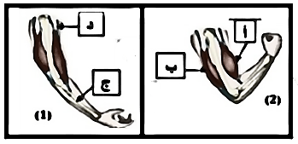
1- سَمِّي نَوْعَ الْحَرَكَةِ فـــي :
الوثيقة 01 :........................................

الوثيقة 02 :........................................
سَمِّي البَياناتِ الْمُرَقَّمَةِ : -2
أ ............................. ب ............................
ج ............................. د ............................
أَكْمِلْ بالكلمة المُناسِبَة : -3
تَرْتَبِطُ العَضلاتُ بـ ................. بِواسِطَةِ ............... ، فَعِنْدَ ثَنْيِّ السَّاعِدِ تَتَقَلَّصُ ........................... فَيَنْقُصُ ................ وَتَرْتَخِي ................................. .
الْوَضْعِيَّةُ الإِدْمَاجِيَّةُ
كَهْرباءُ القِطاعِ مُفيدَةٌ وَلَنَا فيها مَنافِعٌ كَثيرَةٌ ، لَكِنَّها أَيْضًا خَطيرَةٌ حِينَ لا نَأْخُذُ حِذْرَنا عِنْدَ اِسْتِعْمالِها.
-على ضَوْءِ مادَرَسْتَ أجِبْ عَمَّا يَلِي :
ـــــــــــــــــــــــــــــــــــــــــــــــــــــــــــــــــــــ
1 – اُذْكُرْ مَصْدَرَيْنِ من مَصادِرِ كَهْرباءِ القِطاع :
* - ............................... * - ................................
2- اُذْكُرْ خَطَرَيْنِ من مَخاطِرِ الكَهْرباءِ : :
* - .......................... * - ...................................
3- اُذْكُرْ قَاعِدَتَيْنِ أَمْنِيَّتَيْنِ لِتَجَنُّبِ خَطَرِ التَّيَّارِ الكَهْرَبائِي :
* - .............................................................................................................................
*-...............................................................................................................................
